深 圳 大 学 实 验 报 告

课程名称： 大学计算机

实验项目名称： 实验6算法设计工具

学院： 电子与信息工程

专业： 电子信息工程

指导教师： 周晓为

报告人：吴艇 学号： 2020281061 班级： 电信4班

实验时间： 2020年12月13日

实验报告提交时间： 2020年12月23日

教务处制
实验目的与要求：
- 加深对算法设计和流程图的认识和理解。
- 掌握算法设计工具Raptor的基本工作环境。
- 掌握顺序结构、选择结构循环结构的设计方法。
- 掌握Raptor的子图和子程序设计方法。
实验环境：
（1）硬件环境：PC。
（2）软件环境：Windows10中文版、Raptor4.0汉化版。
实验内容
1．有一个函数：y=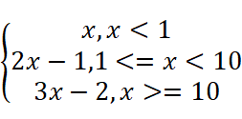 ,请编写一个程序，实现输入x的值时输出相应的y的值。
2．给出一个百分制成绩，要求编写一个程序输出成绩等级A、B、C、D、F。90分以上为A，80~90分为B，79~80分为C，60~70分为D，60分以下为F。
3．编写一个程序，求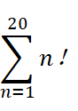。

实验结论：

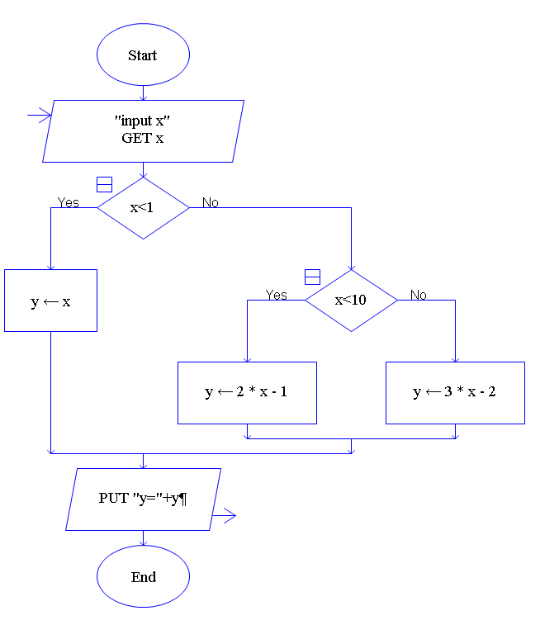
2.
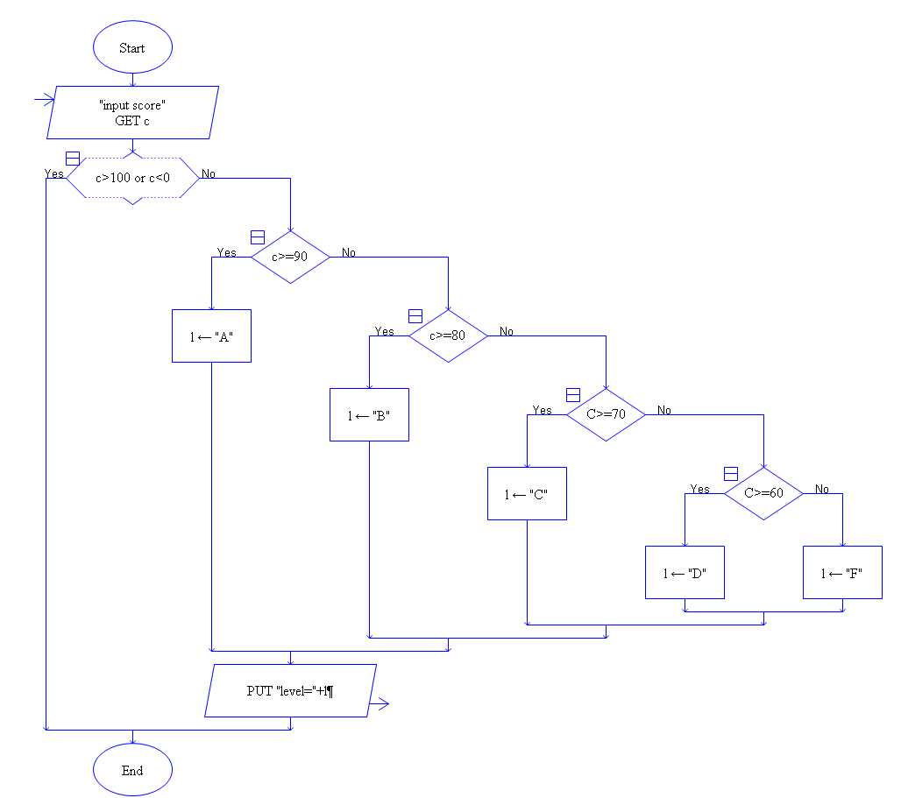
3．
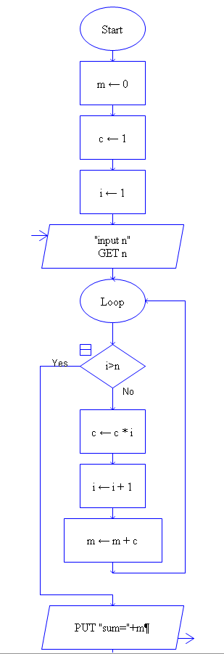
深圳大学学生实验报告用纸

指导教师批阅意见：

成绩评定：

指导教师签字：
年 月 日
备注：

